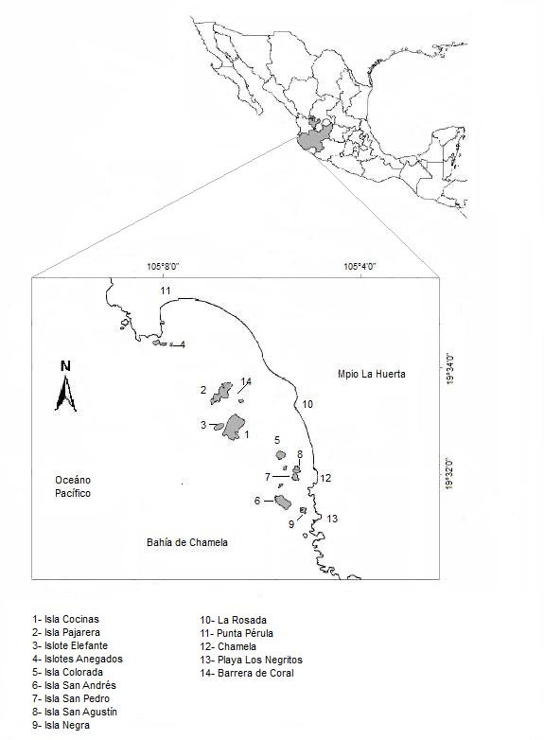

Figura 1. Localización de Bahía Chamela y de los sitios de muestreo. Códigos para sitios: Isla Cocinas (ICo), Isla Pajarera (IPa), Islote Elefante (El), Islotes Los Anegados (An), Isla La Colorada (Co), Isla San Andrés (ISan), Isla San Pedro (SP), Isla San Agustín (SAg), Isla Negra (INe), La Rosada (Ro), Punta Pérula (PPe), Chamela (Cha), Playa Los Negritos (LN), Barrera de Coral (BCo).



Figura 2. Curvas de acumulación de especies. Sobs = Riqueza observada. Estimadores no paramétricos: Chao 2, Jackknife 1 y Jackknife 2.

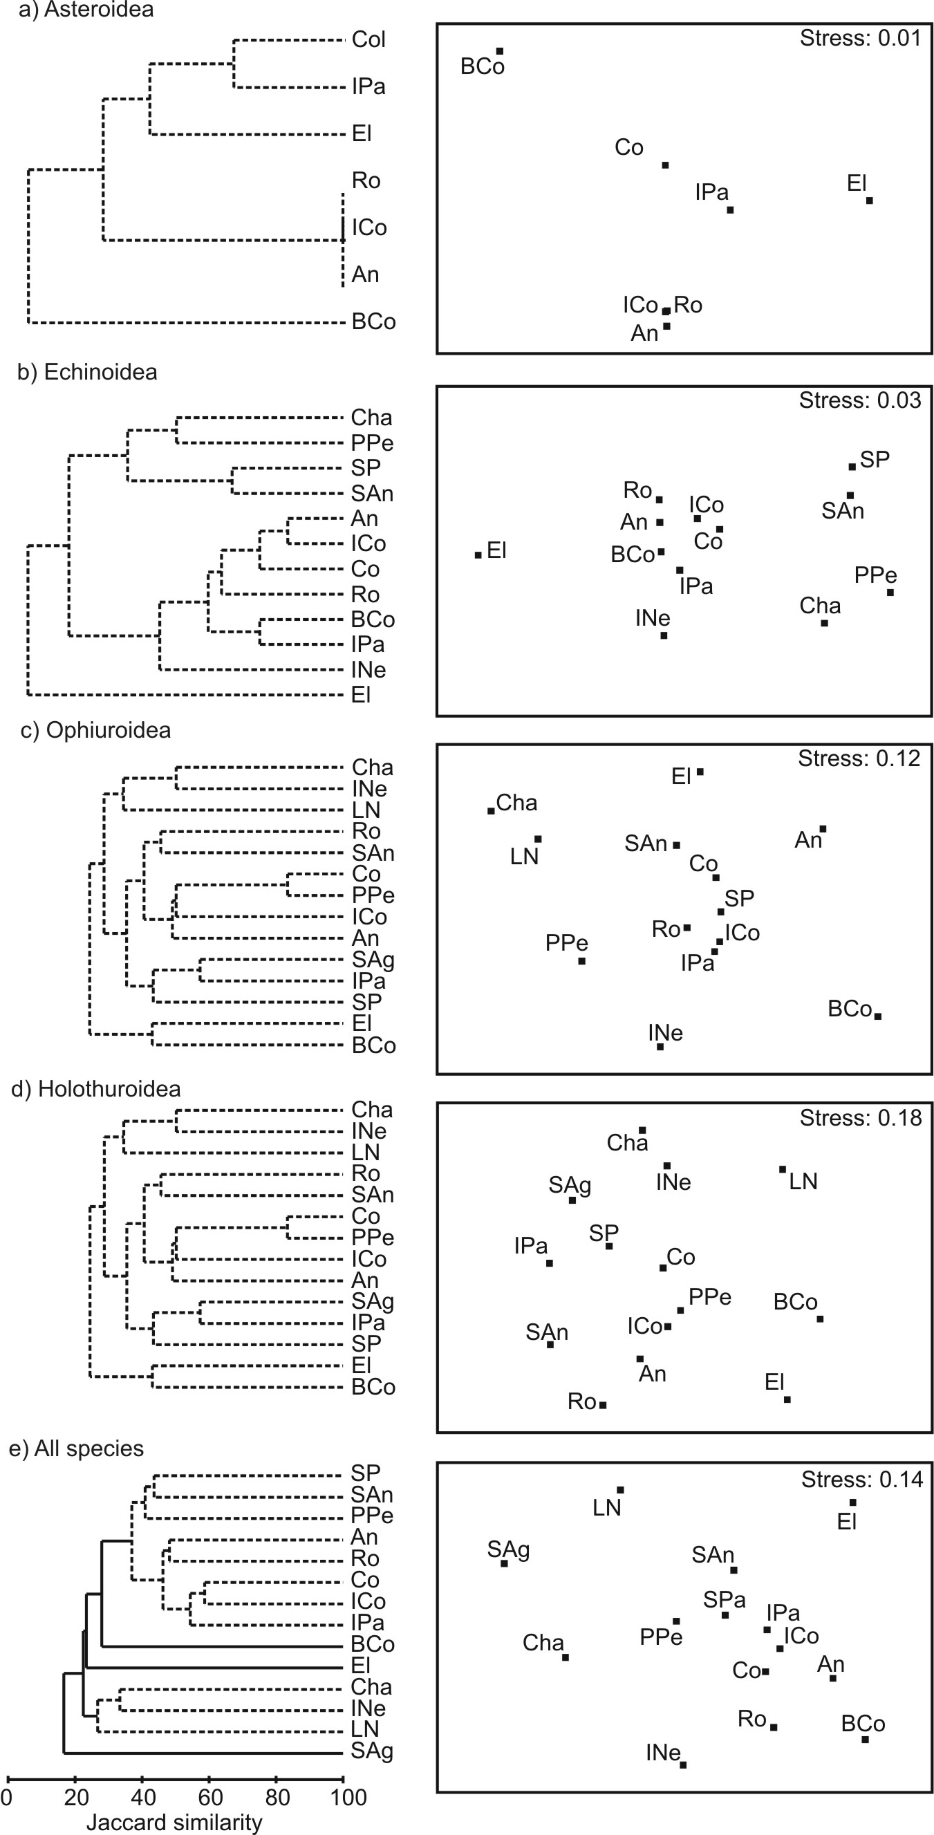

Figura 3.NMDS y análisis de clasificación que analizan la similitud de especies por familia y para todas las especies registradas en los sitios de muestreo de Bahía de Chamela. Las líneassegmentadas en los dendrogramas muestran los grupos reales identificados por la prueba SIMPROF.Los códigos de los sitios son los mismos de la Figura 1.

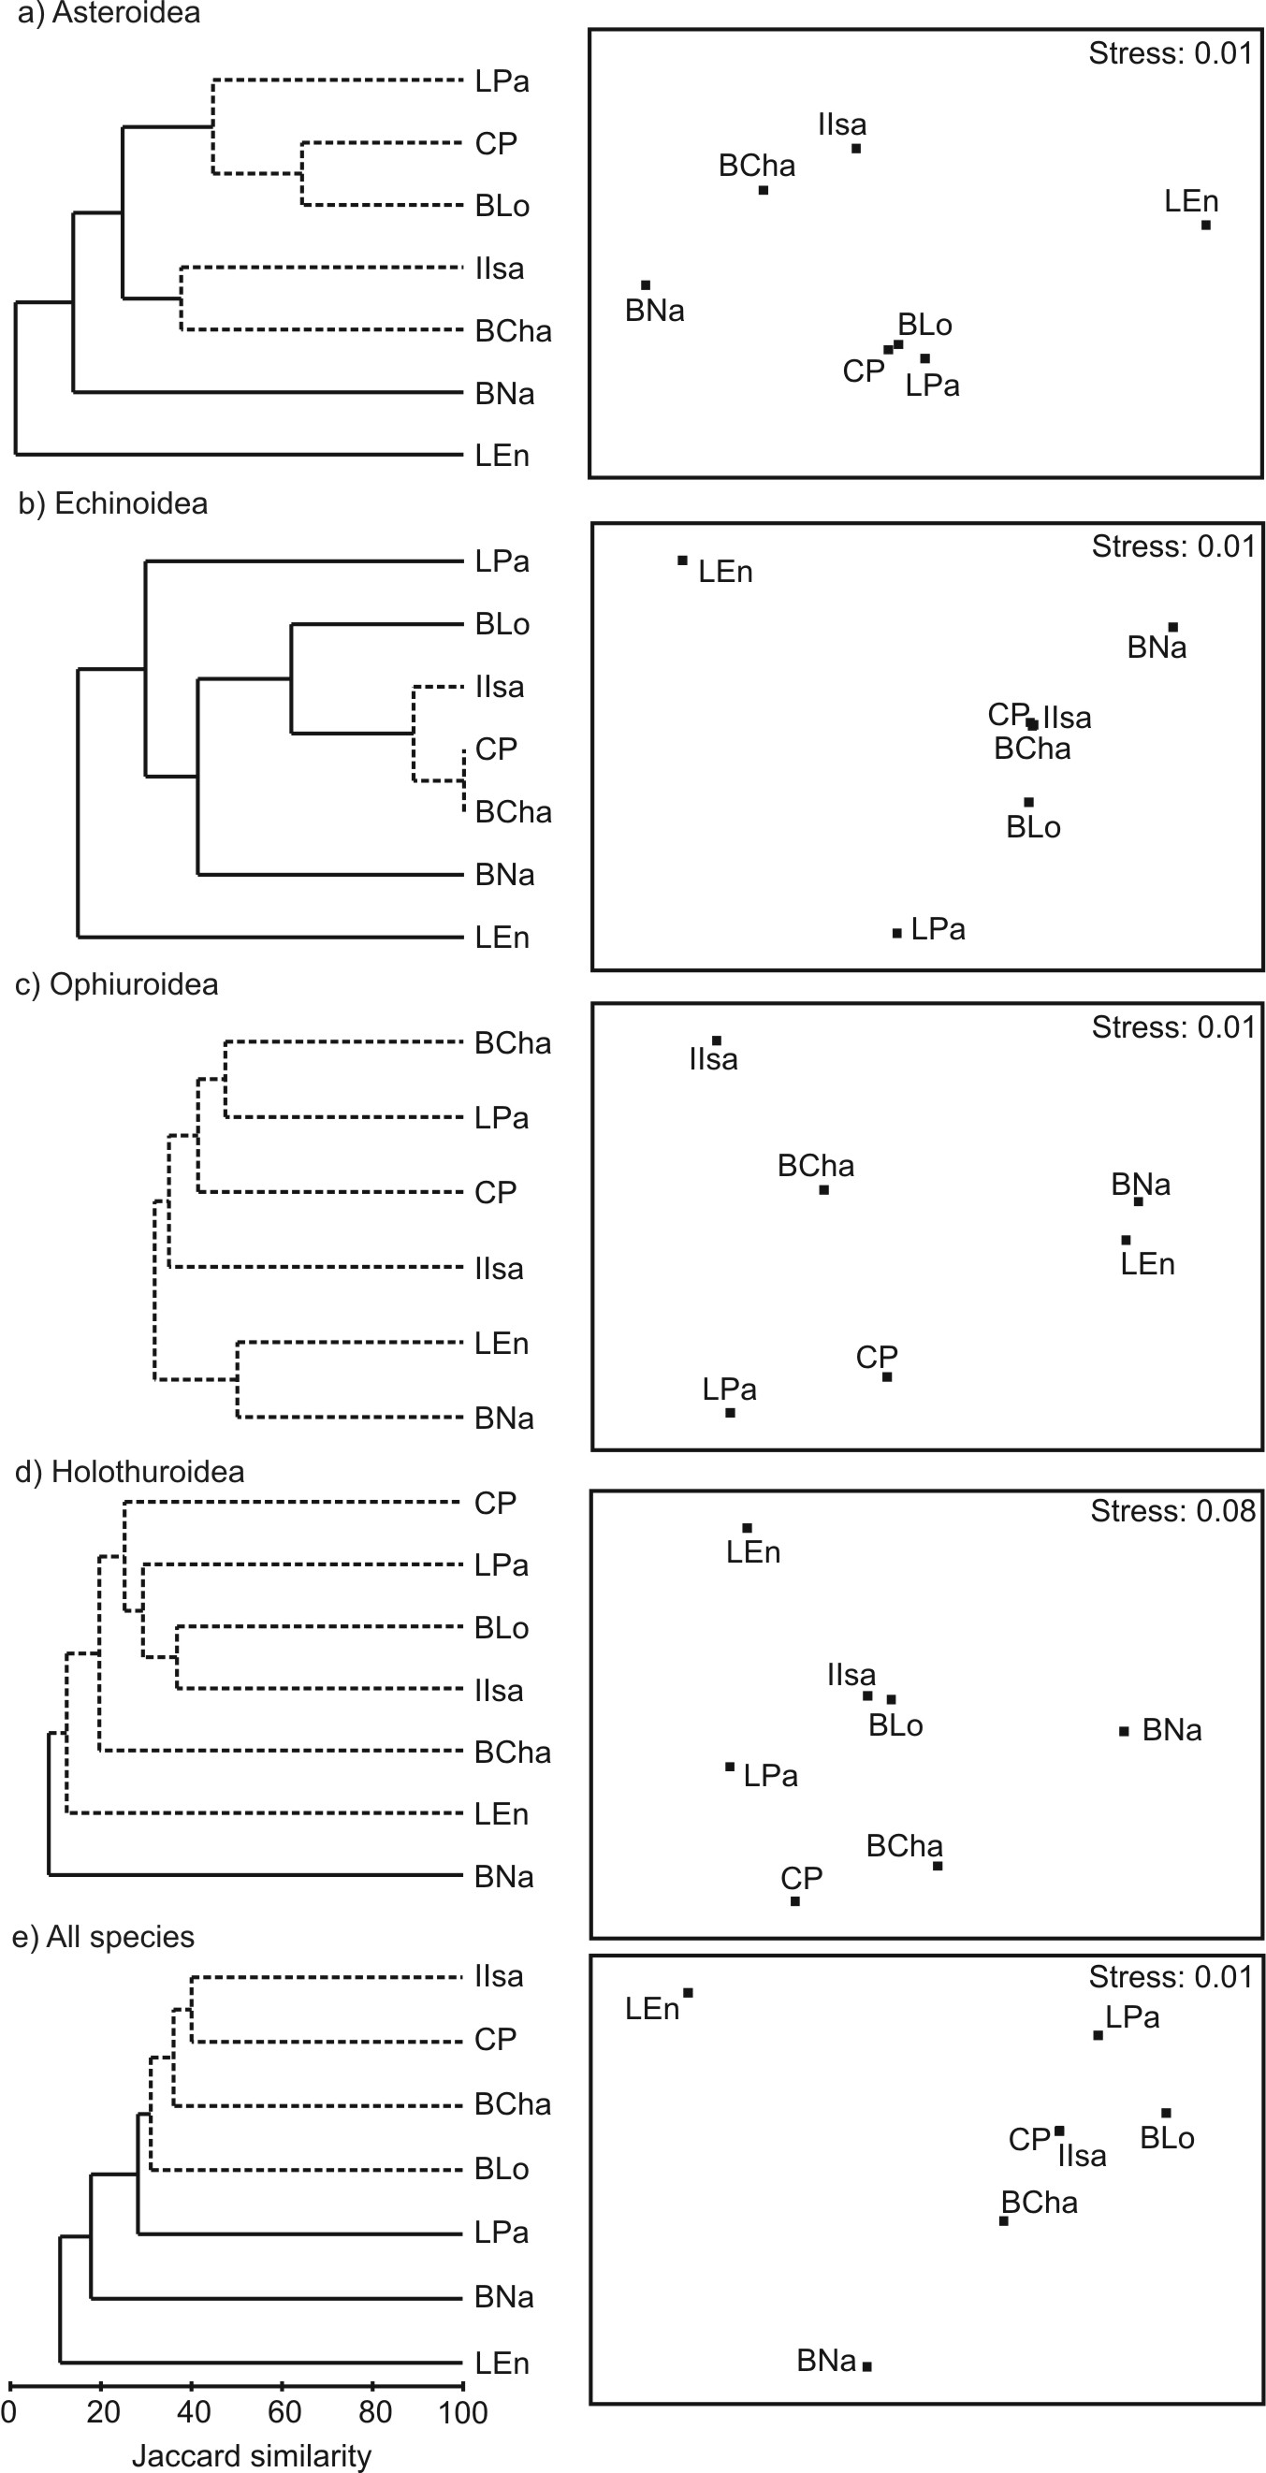

Figura 4.NMDS y análisis de clasificación que analizan la similitud de especies por clase y para todas las especies registradas en las localidades del Pacífico central mexicano. Las líneassegmentadas en los dendrogramas muestran los grupos reales identificados por la prueba SIMPROF.Códigos de localidades del Pacífico mexicano: La Paz (LPa), Cabo Pulmo (CP), Bahía Loreto (BLo), Isla Isabel (IIsa), Bahía Chamela (BCha), Barra de Navidad (BNa), La Entrega (LEn).

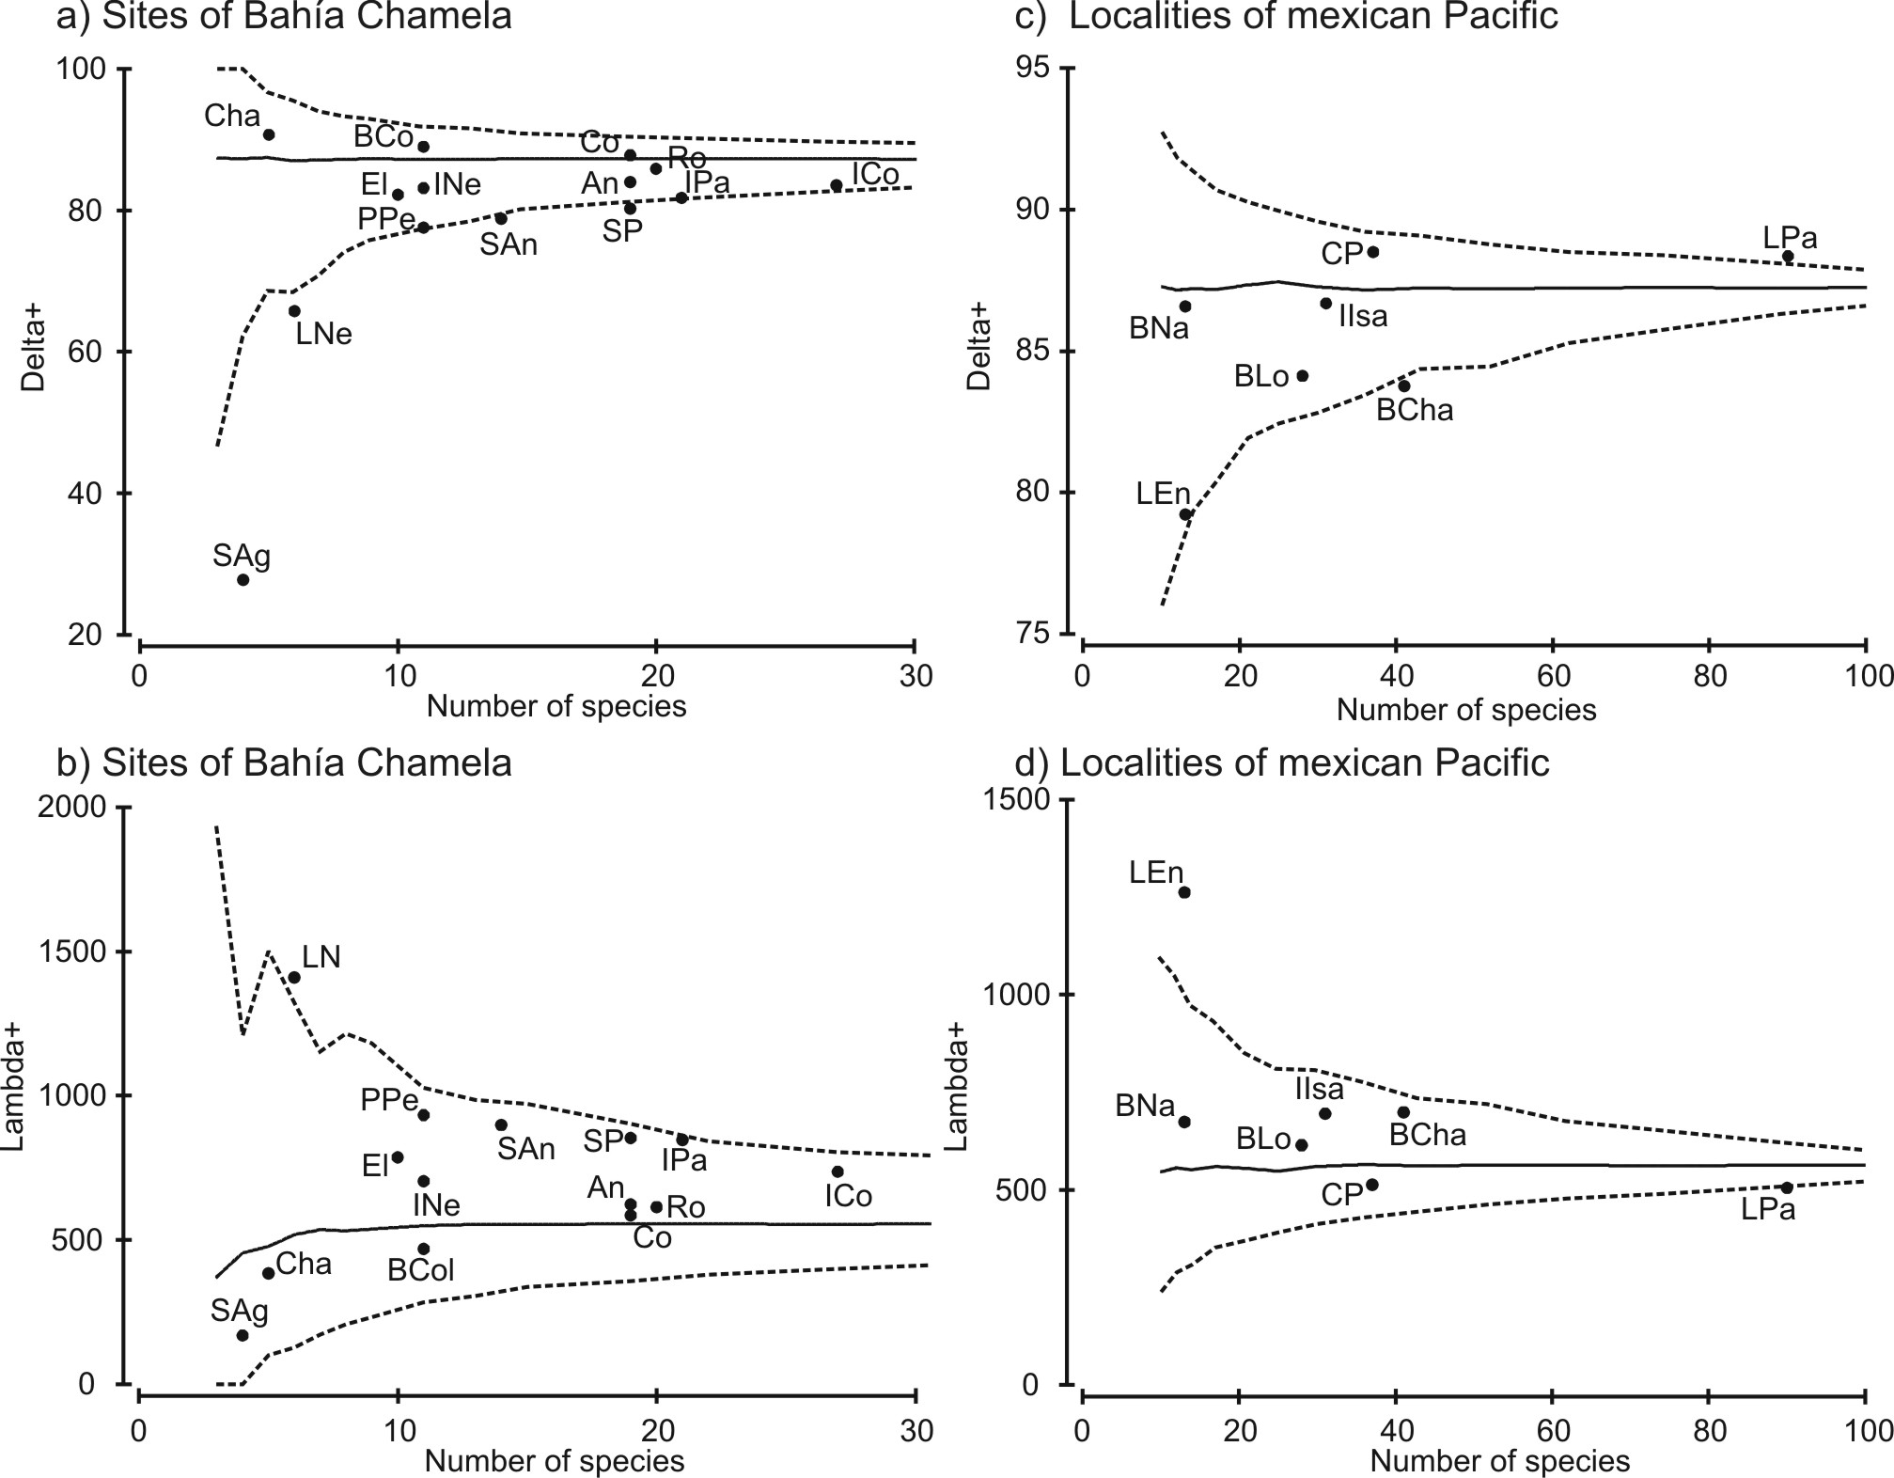

Figura 5.Estimaciones de la distinción taxonómica promedio (Delta+) y de su variación (Lambda+) para los ensamblajes de equinodermos de los sitios muestreados de Bahía de Chamela (a y b) y para algunas localidades del Pacífico mexicano (c y d). Los intervalos de confianza al 95% se muestran en líneas segmentadas y la Delta+ y Lambda+ promedio se muestra en una línea continua.Los códigos de los sitios de la bahía y de las localidades del Pacífico mexicano son los mismos de las figuras 1 y 4, respectivamente.